برونکوسکوپی ریه
یک روش تشخیصی است که به شما اجازه میدهد ریه ها و مجاری هوایی را مشاهده کنید.این کار توسط فوق تخصص بیماری های ریه از طریق یک لوله نازک (برونکوسکوپ) از بینی یا دهان ، گلو و از طریق مجاری هوایی انجام میگردد. این روش تشخیصی معمولا به وسیله برونکوسکوپ انعطاف پذیر انجام می شود اما در برخی موارد از جمله : خونریزی شدید ، اجسام خارجی در مجاری تنفسی و گاهی اقدامات درمانی به برونکوسکوپی ریجید(سفت و سخت) نیاز میباشد.

دلایل عمده برونکوسکوپی
- سرفه مداوم
- خروج اجسام خارجی
- عفونت ها از جمله سل
- تغییرات غیرطبیعی در عکس قفسه سینه یا ازمایشات غیر طبیعی بیمار
همچنین از این روش تشخیصی برای به دست اوردن نمونه هایی از مخاط مجاری هوایی ، پارانشیم (بافت)ریه و برطرف کردن انسداد مجاری هوایی و... استفاده می شود.

آمادگی جهت برونکوسکوپی :
- صبح روز مراجعه شما باید NPOباشید (حداقل6تا8ساعت قبل از مراجعه چیزی نخورید و ننوشید )
- یک نفر همراه شما جهت کارهای پذیرش بیمارستانی و اخذ رضایت باشد.

- مدارک پزشکی ازجمله عکس ها ،آزمایشات و مدارک قلبی را همراه داشته باشید.

- درصورت صلاحدید پزشک مبنی بر درخواست مشاوره قلب آن را همراه داشته باشید

- درصورت مصرف داروهایی از جمله آسپرین ،کلوپیدوگرل (اسویکس ، پلاویکس و...)،وارفارین،ریوارکسابان(زالربان،کلوتور) ،آپیکسابان و سایر داروها پزشک را در جریان قرار دهید.

- قبل از انجام برونکوسکوپی با بخش مربوطه جهت نوبت دهی هماهنگ کنید.

روش برونکوسکوپی
پس از انجام بی حسی ته حلق و همچنین تجویز داروهای خواب آور، برونکوسکوپی بدون درد از طریق بینی یا دهان انجام میگردد. برونکوسکوپ دارای یک چراغ و دوربین خیلی کوچک می باشد که مسیر عبور را مشخص می کند.پزشک تصاویر بزرگ شده را روی مانیتور می بیند.همزمان تیم پزشکی متبحر سعی خواهد کرد تا شما در حین انجام اقدامات تشخیصی درمانی در راحتی کامل باشید و پزشک معالج در کمترین زمان ممکن کارهای تشخیصی و درمانی شما را انجام دهد.

شرایط بیمار پس ازبرونکوسکوپی:
پس از انجام کار شما مدتی در اتاق ریکاوری جهت کنترل علائم حیاتی تحت نظر خواهید بود. دراین مدت احساس خواب آلودگی و گیجی دارید (قادر به رانندگی نخواهید بود) ودر صورت علائم حیاتی پایدار توسط تیم مراقبت بهداشتی ،شما ترخیص خواهید شد. معمولا1تا2ساعت پس از بیحسی موضعی شما نمی توانید چیزی بخورید و بنوشید.پس از برطرف شدن بی حسی شما کم کم قادر به مصرف مایعات وسپس بقیه مواد غذایی خواهید بود.

در صورت بروز هریک از موارد زیر به اورژانس مرکز درمانی یا پزشک معالج خود مراجعه کنید:
- تب38 درجه و بالاتر
- قرمزی و تورم محل رگ گیر
- خلط خونی قابل توجه
- درد شدید قفسه سینه
- تنگی نفس شدید

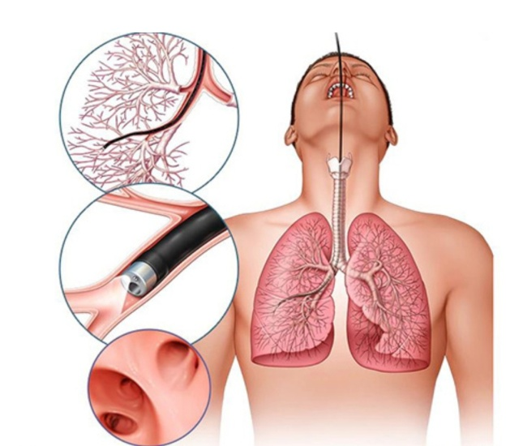
بیوپسی ریه
در صورتی که پزشک موارد غیر طبیعی در گرافی قفسه سینه مشاهده کند ممکن است به شما پیشنهاد نمونه برداری از ریه ها را بدهد که نمونه کوچکی از سلولهای بافت ریه یا مجاری هوایی خارج و به بخش پاتولوژی ارسال میشود. این روش همزمان با برونکوسکوپی است و از عوارض نادر ان پنوموتوراکس (نشت هوا بین ریه و حفره قفسه سینه) می باشد که معمولا با اقدامات حمایتی از جمله اکسیژن درمان و گاهی اوقاتchest tube (لوله گذاری قفسه سینه ) برطرف میشود.

توراکوسنتز (کشیدن آب ریه)
دلایل متعددی باعث اب اوردن ریه ها می شود که می توان به بیماری های ریه ،کلیه ها،قلب و عروق، بیماری های روماتیسمی،مشکلات کبدی و گوارشی،سرطان هاو...اشاره نمود.
از این روش در زمانی که بیمار به علت تنگی نفس و درد قفسه سینه ناشی از تجمع مایع در اطراف ریه ها مراجعه میکند استفاده میشود که با سونوگرافی فضای جنب جهت تشخیص و گاهی درمان صورت می پذیرد.
پس از انجام سونوگرافی و مشخص کردن محل ورود کاتتر(لوله باریک ) بی حسی موضعی انجام و کاتتر از بین دنده ها وارد فضای جنبی می شود، سپس کاتتر به پوست ثابت و مایع از طریق لوله وارد یک کیسه با پیچ تخلیه می شود.
این روش نسبت chest tube مزایای بسیار همراه با درد کمتر و راحتی بیشتر بیماران می باشد.
سونوگرافی داخل برونشEBUS
روشی مطمئن و با حداقل تهاجم می باشد. معمولا به صورت سرپایی برای تشخیص یا تعیین مرحله سرطان یا برخی از بیماری های التهابی ریه از جمله سارکوئیدوز که با ازمایشات استاندارد قابل تائید نیستند استفاده میشود.
این روش تشخیصی نیاز به بیهوشی دارد و خطرات احتمالی بسیار کمی به دنبال ان اتفاق می افتد که کلیه این عوارض نسبت به سایر روش های قدیمی تر و جراحی بسیار کمتر است.
آمادگی های قبل از عمل مشابه برونکوسکوپی میباشد اما پس از عمل با توجه به بیهوشی،مدت مراقبت های تیم بهداشتی دقیق تر و طولانی تر خواهد بود و اکثر بیماران در همان روز از بیمارستان ترخیص میشوند با توجه به زمان عمل نسبت به برونکوسکوپی معمولی شما پس از بازگشت به منزل بهتر است ارام باشید و حداقل 24ساعت استراحت کنید و در طی این مدت از رانندگی و کارهای سنگین پرهیز نمایید.
در صورتی که طی این مدت دچار تب و لرز،خلط خونی قابل توجه، تنگی نفس شدید،ضربان قلب سریع و نامنظم، درد قفسه سینه، درد فک یا بازو و...شدید به مراکز درمانی مراجعه نمایید.
برونکوسکوپEBUSشامل یک لوله انعطاف پذیر است که در نوک ان علاوه بر چراغ ، دوربین و یک مبدل سونوگرافی دارد و مشابه برونکوسکوپ تصاویر را به مانیتور منتقل می کند. همچنین یک محل برای تعبیه سوزن دارد که در صورت نیاز جهت نمونه برداری نصب میگردد.

بسمه تعالی

مرکز آموزشی درمانی افضلی پور کرمان

برونکوسکوپی
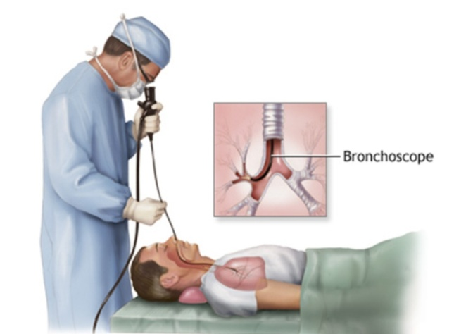
تهیه و تنظیم:
مهسا نظرزاده انوجه
برگرفته از:
Flexible Bronchoscopy 4th edition 2022
drshafipoor.com

